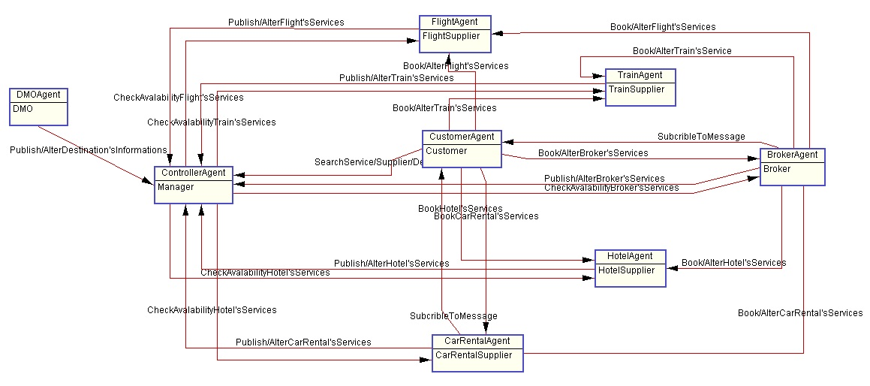
Trên đây là sơ đồ các lớp agent, và các phiên hội thoại giữa các lớp agent với nhau. Các lớp agent được tạo ra từ các role đã được xác định. Hệ thống bao gồm các lớp agent. ControllerAgent, CustomerAgent, BrokerAgent, TrainAgent, FlightAgent, CarRentalAgent, DMOAgent. Mỗi agent sẽ thực hiện các nhiệm vụ của nó nhằm đạt được các đích của hệ thống. Mỗi agent hoạt động dựa trên ontology xây dựng về lĩnh vực của nó. Khi agent muốn giao tiếp với agent khác nó phải truyền thông điệp đến agent đó thông qua các giao thức được thiết kế cho từng agent.
- CustomerAgent là agent đại diện cho khách hàng khi tham gia vào hệ thống du lịch. Agent này thay mặt cho khách hàng tham gia các giao dịch với các agent khác, nhằm thực hiện được đúng yêu cầu khách hàng. Lớp CustomerAgent tương tác với agent Controller để lấy thông tin về các dịch vụ, nhà cung cấp dịch vụ, hay là các địa điểm du lịch thông qua các giao tiếp: SearchService, SearchSupplier, SearchDestination. Nó tương tác với các agent đại diện cho các nhà cung cấp dịch vụ như HotelAgent, CarRentalAgent, FlightAgent, BrokerAgent để thay mặt khách hàng đặt dịch vụ mong muốn, hoặc thay đổi một số thông tin về dịch vụ mà họ đã đặt trước đó, bằng việc gửi các thông điệp yêu cầu đặt hoặc thay đổi đến các agent cung cấp các dịch vụ này.
- ControllerAgent: Agent này đại diện cho hệ điều hành trung tâm của hệ thống. Nó làm nhiệm vụ lưu trữ tất cả các thông tin của khách hàng, về các nhà cung cấp cơ bản và các dịch vụ mà họ cung cấp, thông tin về các địa điểm du lich hay các sự kiện nổi bật. Agent này ngoài chức năng lưu trữ thông tin, nó còn nhiệm vụ xử lý yêu cầu mà CustomerAgent, và các agent đại diện cho các nhà cung cấp dịch vụ cơ bản gửi tới nó.
- HotelAgent: đây là agent đại diện cho các nhà cung cấp dich vụ khách sạn, các dịch vụ như: dịch vụ đặt phòng ở, dịch vụ đặt phòng họp, dịch vụ vui chơi giải trí, dịch vụ đặt đồ ăn, dịch vụ kết hợp đặt phòng ở và dịch vụ đặt phòng họp. Các dịch vụ này được agent đại diện cho người làm khách sạn đăng ký lên hệ thống trung tâm, để hệ thống trung tâm giới thiệu đến khách hàng, khi họ muốn đặt dịch vụ tương ứng. Ngoài ra agent này còn xử lý các thông điệp yêu cầu đặt dịch vụ hoặc thay đổi dịch vụ đã đặt từ agent đại diện cho khách hàng gửi tới. Ngoài ra agent này còn nhận và xử lý các thông điệp từ agent đại diện cho nhà môi giới mà nó liên kết.
- Các agent như FlightAgent, TrainAgent, CarRentalAgent là các agent đại diện cho các nhà cung cấp dịch vụ đi lại. Các agent này cũng tương tự như agent đại diện cho các nhà cung cấp dich vụ khách sạn, chúng cũng giao tiếp với agent trung tâm để đăng các dịch vụ của mình lên, cũng thực hiện xử lý yêu cầu được gửi đến từ agent khách hàng và nhà môi giới chỉ khác agent khách sạn ở dịch vụ mà nó cung cấp.
- DMOAgent: đây là agent đại diện cho tổ chức các địa điểm du lịch và tổ chức các sự kiện tiêu biểu. Các tổ chức này muốn khách hàng biết đến địa danh của mình nên thông qua hệ thống họ đăng ký địa điểm với các thông tin tiêu biểu đặc trưng cho các địa điểm này, làm điểm hấp dẫn khách du lịch, khi họ có nhu cầu vui chơi giải trí, hay tham quan du lịch.

